W 1996 roku Komenda Wojewódzka Policji w Krakowie rozpoczęła współpracę z Policją holenderską z regionu Hollands Midden. W tym początkowym okresie udało się wykształcić główne kierunki współdziałania związane m.in. ze – szkoleniami, wymianą informacji, organizacją służb policyjnych, a także poprawą poczucia bezpieczeństwa mieszkańców, czy też wypracowania modelowych rozwiązań w bieżących kontaktach z administracją samorządową.
W swym pierwszym etapie, projekt Zintegrowanej Polityki Bezpieczeństwa (ZPB) był realizowany eksperymentalnie, jako projekt centralny – koordynowany przez Komendę Główną Policji. Nie nosił on wtedy obecnej nazwy. Funkcjonował, jako „Platforma bilateralna współpracy Polska – Holandia”. Wybrano wtedy cztery miasta do jego realizacji z terenu całej Polski – Łowicz, Pabianice, Olkusz i Suchą Beskidzką.
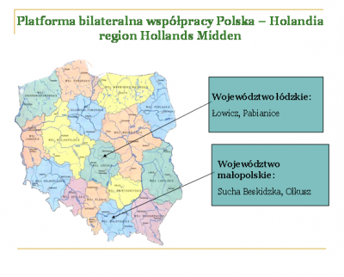
Z czasem Projekt stał się w Małopolsce projektem regionalnym, koordynowanym przez KWP przy wsparciu i doradztwie kolegów z Policji i samorządu holenderskiego. W ostatnim okresie zaczął przybierać bardzo intensywną formę – na chwilę obecną jest realizowany w na terenie każdego powiatu województwa małopolskiego w obszarze placówek oświatowych (Szkoły Podstawowe, Gimnazja, placówki ponadgimnazjalne) oraz na terenie uczelni wyższych Krakowa (Akademia Górniczo – Hutnicza; Politechnika Krakowska; Krakowska Akademia; Uniwersytet Ekonomiczny; Uniwersytet Rolniczy; Akademia Wychowania Sportowego).
Projekt Zintegrowanej Polityki Bezpieczeństwa w obszarze placówek oświatowych i uczelni wyższych ma swoje ramy formalne.
Zostały one określone w:
- „Regulaminie nadawania certyfikatu Szkoła Promująca Bezpieczeństwo”
- „Regulaminie nadawania certyfikatu Uczelnia Wyższa Promująca Bezpieczeństwo”
zatwierdzonym przez Małopolskiego Komendanta Wojewódzkiego Policji.
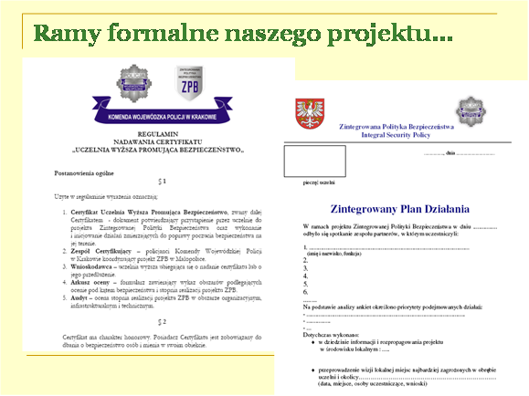
Jednym z najważniejszych elementów związanych z realizacją projektu jest zaangażowanie wszystkich partnerów. Partnerzy współpracujący z placówkami oświatowymi w realizacji ZPB (wybrani): Samorządy lokalne, Kuratorium Oświaty, Straż Miejska / Straż Gminna, Policjanci z KPP / KMP / KP, Uczelnie wyższe, Samorządy studenckie, Rady dzielnic, Spółdzielnie mieszkaniowe, itp.
Stopień realizacji wszystkich zadań związanych ze Zintegrowaną Polityką Bezpieczeństwa prowadzony jest dwutorowo.Pierwszy etap odbywa się na poziomie placówki oświatowej, która dokonuje oceny efektywności podejmowanych działań. Drugi etap odbywa się w trakcie audytu przedcertyfikacyjnego, dokonywany jest on raz w roku w miesiącu maju – czerwcu.
Pozytywnym osiągnięciem projektu ZPB jest wzrost świadomości dotyczącej bezpieczeństwa wśród społeczeństwa. Przemawia za tym także liczba placówek przystępujących do projektu oraz partnerów wspierających je w tych działaniach. Dodatkowo tworzy się ciągłość działań profilaktycznych – począwszy od szkoły podstawowej do uczelni wyższej włącznie. W placówkach oświatowych prowadzone są dodatkowe zajęcia, które wcześniej nie były uwzględniane w programach profilaktycznych. Przeprowadzono także inwestycje związane z infrastrukturą wewnętrzną, jak i zewnętrzną, poprawiające bezpieczeństwo, a związane z projektowaniem bezpiecznych przestrzeni.

